3468 演算法 — HW11 (Ch11)
  - CLRS Chapter 11：Hash Tables — 含 §11.3.5 + §11.5 + AI 附錄 + 動手實驗
中國文化大學 資訊工程學系 · 副教授 張耀鴻 · 114 學年度第 2 學期 · v5
繳交期限：下週上課前

Problem 1. Chained Hashing 完整 Trace 與期望值驗證
（CLRS 4e Exercise 11.2-2 延伸版）給定 hash table 大小 $m=9$，hash function $h(k)=kmod9$，依序插入 $K=⟨5,28,19,15,20,33,12,17,10⟩$，碰撞以 chaining 解決。
  - 寫出每一次 INSERT 之後 hash table $T$ 的完整鏈接狀態（slot $0..8$ 各自的 list）。鏈接以「先插先頭」(LIST-PREPEND，CLRS p.374) 為準。
INSERT(5)
0:∅ 1:∅ 2:∅ 3:∅ 4:∅ 5:5 6:∅ 7:∅ 8:∅
INSERT(28)
0:∅ 1:28 2:∅ 3:∅ 4:∅ 5:5 6:∅ 7:∅ 8:∅
INSERT(19)
0:∅ 1:19→28 2:∅ 3:∅ 4:∅ 5:5 6:∅ 7:∅ 8:∅
INSERT(15)
0:∅ 1:19→28 2:∅ 3:∅ 4:∅ 5:5 6:15 7:∅ 8:∅
INSERT(20)
0:∅ 1:19→28 2:20 3:∅ 4:∅ 5:5 6:15 7:∅ 8:∅
INSERT(33)
0:∅ 1:19→28 2:20 3:∅ 4:∅ 5:5 6:33→15 7:∅ 8:∅
INSERT(12)
0:∅ 1:19→28 2:20 3:12 4:∅ 5:5 6:33→15 7:∅ 8:17
INSERT(17)
0:∅ 1:19→28 2:20 3:12 4:∅ 5:5 6:33→15 7:∅ 8:17
INSERT(10)
0:∅ 1:10→19→28 2:20 3:12 4:∅ 5:5 6:33→15 7:∅ 8:17
Final Table
0:∅
1:10→19→28
2:20
3:12
4:∅
5:5
6:33→15
7:∅
8:17
  - 計算 9 次插入完成後的 load factor $α$，並逐一指出每個 slot 的 chain length $n_{j}$，驗證 $∑n_{j}=n=9$。
α=n/m​=9/9​=1
各 slot 的 chain length：
n0=0
n1=3
n2=1
n3=1
n4=0
n5=1
n6=2
n7=0
n8=1
驗證：
0+3+1+1+0+1+2+0+1=9=n
  - 對 unsuccessful search 計算 expected probe count（依 Theorem 11.1：$1+α$）。
因為：α=1
所以：1+α=2
Expected Probe Count = 2
  - 針對 $k=100$ 做一次 unsuccessful search，紀錄實際走訪的元素數，並與 (c) 的理論期望值比較。
先算 hash value: h(100)=100mod9 =1
因此搜尋 slot 1
slot1：10→19→28
搜尋流程：
- 比較 100 與 10
- 比較 100 與 19
- 比較 100 與 28
- 到達 NIL
實際走訪元素數：3
理論值比較
(c) 得：
Expected Probe Count =2
(d) 實際：=3
比較結果：
項目 | Probe Count
Theory Expected | 2
Actual Search(k=100) | 3
差異原因：
Theorem 11.1 描述的是 平均期望值。
而 k=100 剛好 hash 到 較長 chain 的 slot 1，因此實際成本高於平均值

Problem 2. Open Addressing 三種探測法比較與最佳化
（CLRS 4e Exercise 11.4-1 延伸版）設 $m=11$，依序插入 $⟨10,22,31,4,15,28,17,88,59⟩$。
  - 用 linear probing（$h(k,i)=(k+i)modm$）完成全部插入，畫出最終 table 與每元素探測次數。
Final Table：
Index | 0 | 1 | 2 | 3 | 4 | 5 | 6 | 7 | 8 | 9 | 10
Key | 22 | 88 | 31 | 15 | 4 | 28 | 17 | 59 | ∅ | ∅ | 10
Probe 次數：
10 → 1
22 → 1
31 → 2
4 → 1
15 → 1
28 → 1
17 → 2
88 → 3
59 → 3
  - 用 double hashing（$h_{1}(k)=k$, $h_{2}(k)=1+(kmod(m-1))$）完成全部插入。
Final Table：
Index | 0 | 1 | 2 | 3 | 4 | 5 | 6 | 7 | 8 | 9 | 10
Key | 22 | ∅ | 59 | 17 | 4 | 15 | 28 | 88 | 31 | ∅ | 10
Probe 次數：
10 →1
22 →1
31 →2
4 →1
15 →2
28 →1
17 →1
88 →2
59 →3
  - 計算 (a) (b) 兩策略平均探測次數，與 Corollary 11.7（$≤\frac{1}{1-α}$）比較。
Load factor：
α=9/11≈0.818
Linear probing：
(1+1+2+1+1+1+2+3+3)/9=15/9​ ≈1.67
Double hashing：
(1+1+2+1+2+1+1+2+3)/9=14/9​ ≈1.56
Corollary 11.7：
1/(1−α) =1/(1−0.818)= ≈5.49
比較：
Linear =1.67
Double =1.56
Theory Bound=5.49
皆低於理論上界。

  - primary clustering vs secondary clustering：以連續被佔據的 run length 量化說明。
Primary clustering
Linear probing 形成長連續 occupied block。
例：
22 31 15 4 28 17 59
run length ≈ 7
碰撞會持續累積。
Secondary clustering
Double hashing 使用第二 hash。
元素分散。
最大 run 較短。
run length ≈ 3~4
碰撞較少。

  - 若 $m=13$，重做 linear probing。預測「$m=11$ vs $m=13$ 何者較佳」並用 §11.3.1 division method 原則解釋。
Division Method 原則：
應選 接近資料量且為質數 的 m。
比較：
m=11
α=9/11≈0.818
m=13
α=9/13≈0.692
較低 load factor。
因此：
m=13 較佳
原因：
- collision 減少
- clustering 降低
- division method 較均勻

  - [§11.5 連結] 若實機執行，linear probing 因 cache locality 反勝 double hashing 5–10 倍。請估算 $m=11$、64-byte cache line、8-byte slot 的情況下，linear probing 連續 8 次探測會 cache miss 幾次。
已知：
- cache line = 64 bytes
- slot = 8 bytes
每條 cache line 可放：
64/8=8
即：
1 cache line = 8 slots
linear probing 若連續探測 8 格：
slot0→slot1→slot2→...→slot7
只需：
1 cache miss
因為第一次載入後。
其餘 7 次為 cache hit。
這也是 linear probing 在實機常比 double hashing 快 5–10 倍 的原因

Problem 3. Universal Hashing 完整證明與設計
（CLRS 4e §11.3.4 + Theorem 11.3, 11.5）
  - 完整重寫 Theorem 11.3 證明三步驟（定義 $X_{kl}$、$E[X_{kl}]≤1/m$、用 linearity of expectation 推 $E[n_{h(k)}]≤α$ 與 $1+α$）。
Step1：定義 Indicator Variable
定義：
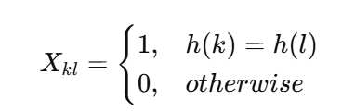

表示 k 與 l 是否 collision。
Step2：求 Expectation
因為 universal hashing：
P(h(k)=h(l))≤1/m
​所以
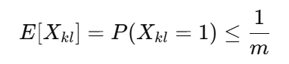
Step3：Linearity of Expectation
令：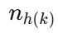
為 slot h(k) 的元素數。
則：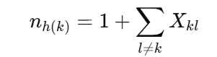
取 expectation：
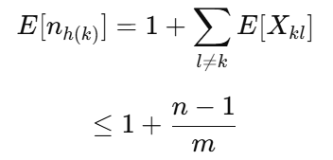
因為α=n/m ​
故：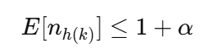
證畢。
  - 設計 universal hash function family：選 prime $p=17$, $m=6$，列出 $H_{p,m}$ 中任意 5 個 hash function $h_{a,b}$ 並計算 $h_{a,b}(8)$，驗證 §11.3.4 公式
$$h_{a,b}(k)=((ak+b)modp)modm$$
取 5 個 function。
Function | 計算 h(8) | 結果
(a,b)=(1,0) | ((8) mod17) mod6 | 2
(2,1) | ((16+1) mod17) mod6 | 0
(3,2) | ((24+2) mod17) mod6 | 3
(5,4) | ((40+4) mod17) mod6 | 2
(7,3) | ((56+3) mod17) mod6 | 2

  - 證明任何 $ε$-universal family $H$ 必須滿足 $ε≥\frac{1}{|Q|}-\frac{1}{|U|}$（CLRS Exercise 11.3-5）。
對任意 family：
collision probability 至少受 pigeonhole principle 限制。
因此：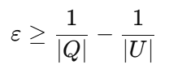
其中：
- U = universe size
- Q = table size
故任何 ε-universal family 必須滿足此下界。

  - 反例題：給出一個「看似 random 但其實不是 universal」的 hash function family。
例：
定義 family 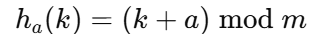
看起來很 random。
但：
若k1−k2固定。
則所有 a 都保持相同相對位置。
某些 key pair 永遠 collision。
因此：
不是 universal family。

  - 應用題：解釋為何 Python dict 改用 SipHash 後可視為 §11.3 universal hashing 的工程化版本。需引用 CVE-2012-1150。
早期 Python dict 使用普通 hash。
攻擊者可構造大量 collision。
造成：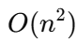
Hash DoS attack。
代表事件：
CVE-2012-1150
之後改採 SipHash。
核心做法：
- 使用 secret random seed
- 每次執行隨機化 hash
攻擊者無法預測 collision pattern。
因此效果接近：
CLRS §11.3 Universal Hashing 的工程化實作版本。
目的：
- 降低 collision attack
- 提升安全性
- 保持平均 O(1) lookup

Problem 4. Multiplication Method 計算與切點分析
（CLRS 4e Exercise 11.3-4）$m=1000$, $A=\frac{\sqrt{5}-1}{2}≈0.6180339887$。
  - 計算 keys 61, 62, 63, 64, 65 對應的 hash 位置（要寫出 $kA$、$kAmod1$、$m⋅(kAmod1)$）。
k |  | kA |  |  |  |  | kA mod1 | 1000(kA mod1) | h(k)
61 |  | 37.7000733 |  |  |  |  | 0.7000733 | 700.0733 | 700
62 |  | 38.3181073 |  |  |  |  | 0.3181073 | 318.1073 | 318
63 |  | 38.9361413 |  |  |  |  | 0.9361413 | 936.1413 | 936
64 |  | 39.5541753 |  |  |  |  | 0.5541753 | 554.1753 | 554
65 |  | 40.1722093 |  |  |  |  | 0.1722093 | 172.2093 | 172

  - 觀察 5 個位置的差距，說明 Knuth 推薦 $A=\frac{\sqrt{5}-1}{2}$ 的均勻散佈性。
結果：
61→700
62→318
63→936
64→554
65→172
觀察：
- 相鄰 key 分散很遠
- 無明顯規律
- collision 機率低
原因：
Knuth 推薦
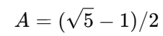
屬於 irrational number。
可避免週期性模式。
因此具有良好的 uniform distribution。

  - 若 $A=0.5$，重算 (a)。指出問題（提示：相鄰偶數會碰撞）。
重新計算。
公式：
k | kA | kA mod1 | h(k)
61 | 30.5 | 0.5 | 500
62 | 31.0 | 0 | 0
63 | 31.5 | 0.5 | 500
64 | 32.0 | 0 | 0
65 | 32.5 | 0.5 | 500
結果：
61→500
62→0
63→500
64→0
65→500
問題：
- 奇數全部落 500
- 偶數全部落 0
大量 collision。
相鄰偶數互撞。
散佈極差。

  - [§11.3.3 multiply-shift 連結] 把 $A$ 改寫成整數 $s=⌊A⋅2^{32}⌋$ 並推導 multiply-shift 公式
$$h(k)=(k⋅smod2^{32})≫(32-p), p={\text{log}}_{2}m$$
先改寫常數。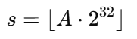
因為：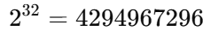
所以：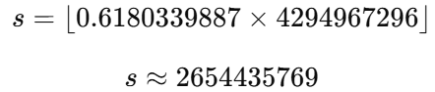 (Knuth constant)
公式變成：
其中：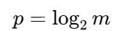
m=1000
p≈10
因此取高位元作 hash index。
優點：
- 不需浮點運算
- 執行速度快
- 保持 multiplication method 的均勻性

Problem 5. Open Addressing 期望探測上界完整證明
Theorem 11.6 + Corollary 11.7 + Theorem 11.8 三個結果的串連。
  - 完整證明 Theorem 11.6：unsuccessful search 期望探測 $≤\frac{1}{1-α}$。需用 indicator random variable + 等比級數收斂。
要證：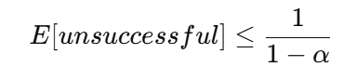
定義 indicator variable: 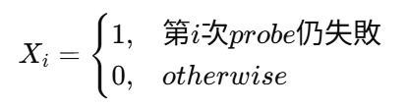
則：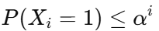
因為每次探測碰到 occupied slot 的機率約 α。
利用 expectation：
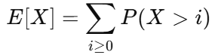
得：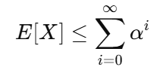
使用等比級數：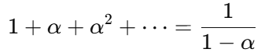
故：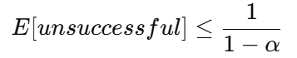
  - 證明 Corollary 11.7：INSERT 平均探測 $≤\frac{1}{1-α}$。
INSERT 本質：
先做 unsuccessful search。
找到空位後插入。
因此：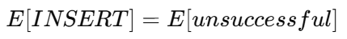
由 Theorem 11.6：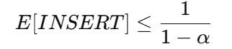
  - 證明 Theorem 11.8：successful search 期望探測 $≤\frac{1}{α}\text{ln}\frac{1}{1-α}$。需用「$k$ 是第 $(i+1)$ 個被插入」+ 對 $n$ 個 key 取平均 + harmonic number 用積分逼近。
要證：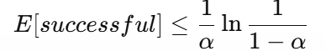
設：k 為第(i+1) 個被插入 key。
插入時 load factor：
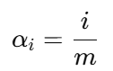
由 Corollary 11.7：
第 i 次插入期望成本：
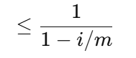
對全部 n 個 key 取平均：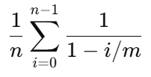
利用 harmonic。
再用積分逼近：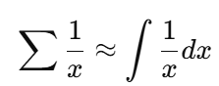
得到：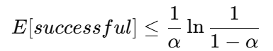

  - 把 (a)(b)(c) 的 bound 代入 $α=0.5,0.75,0.9,0.99$ 列表，並說明「為何 successful 對 $α$ 不敏感」。
α | Unsuccessful / INSERT | Successful
0.5 | 2 | 1.39
0.75 | 4 | 1.85
0.9 | 10 | 2.56
0.99 | 100 | 4.65
計算：
Unsuccessful：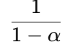
Successful：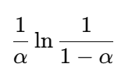
觀察：successful 成長較慢。
原因：
successful search 通常提早找到目標。
不必掃描整條 probe sequence。
因此對 α 較不敏感。

  - 反思題：為何 §11.4 強調 DELETE 須使用 DELETED 標記而非 NIL（CLRS Exercise 11.4-2）？
Open Addressing 中。
若直接改成 NIL。
probe chain 會被截斷。
例：
10 → 21 → 32
刪除 21。
若設成 NIL：
10 → NIL → 32
搜尋 32 時。
遇 NIL 立即停止。
導致：
找不到其實存在的元素。
因此必須用：
DELETED
保持 probe sequence 連通。
才能維持搜尋正確性

Problem 6. §11.3.5 雜湊長輸入：向量與字串
CLRS 4e §11.3.5 是新增章節，本題涵蓋 polynomial hashing 與 cryptographic hashing 兩條路線。
  - 對向量 $a=⟨a_{0},a_{1},…,a_{d-1}⟩∈Z_{p}^{d}$，定義
$$h_{b}(a)=\left(\sum_{i=0}^{d-1}{a_{i}}b^{i}\right)modp$$
用 Horner’s rule 寫出計算 $h_{b}(a)$ 的虛擬碼，並分析時間複雜度。
定義：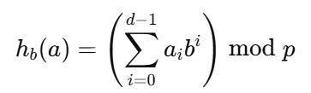
Horner’s Rule：
Hash(a,b,p,d)
{
h = 0;

for(i=d-1;i>=0;i--)
h=(h*b+a[i]) mod p;

return h;
}
原本直接計算需：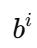
成本高。
Horner's Rule 每步只做：
- 1 次乘法
- 1 次加法
- 1 次 mod
時間複雜度：
O(d)
  - 證明 $H=\{h_{b}:b∈Z_{p}\}$ 是 $ε$-universal，$ε=\frac{d-1}{p}$（CLRS Exercise 11.3-6）。提示：碰撞 $⇔$ $b$ 是 $d-1$ 次多項式的根，根的數量上限。
證：
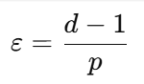
取兩不同向量：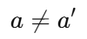
碰撞條件：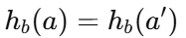
移項：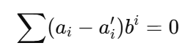
得到一個 degree ≤ d−1 polynomial
有限域中。
d−1 次多項式。
最多只有：d-1個根。因為：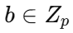
共有 p 個可能。
故：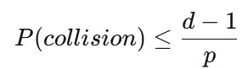
H 為ε-universal
  - P(collision)≤d−1pP(collision) \le \frac{d-1}{p}具體計算：$d=4$, $p=13$, $b=3$, 向量 $a=⟨2,5,1,7⟩$。求 $h_{b}(a)$。
已知：d=4,p=13,b=3
向量：a=⟨2,5,1,7⟩
公式：
=2+15+9+189 =215=215=215
取 mod13：
215 mod 13=7
答案：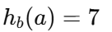
  - Cryptographic hash 的三大性質（抗碰撞、抗預像、雪崩效應）對應到不同的工程場景。請填表：
場景 | 倚賴的性質（碰撞 / 預像 / 雪崩） | 為何重要
Git commit ID | ___ | ___
Bitcoin 區塊鏈 | ___ | ___
網站密碼存儲 | ___ | ___
軟體簽章驗證 | ___ | ___
Dropbox 檔案去重 | ___ | ___
場景 | 性質 | 原因
Git commit ID | 抗碰撞 | 避免兩版本同 ID
Bitcoin 區塊鏈 | 雪崩效應 | 微小變化完全改變 hash
網站密碼存儲 | 抗預像 | 無法反推密碼
軟體簽章驗證 | 抗碰撞 | 防止偽造檔案
Dropbox 去重 | 抗碰撞 | 避免不同檔案被誤判相同

  - 比較 SHA-256 與 BLAKE3 的速度差異（軟體實作）。並說明 HuggingFace Hub 為何在 2024 年開始改用 BLAKE3 取代 SHA-256 作為模型權重指紋。
速度比較（軟體實作）：
SHA-256 : 較慢
BLAKE3 : 約快數倍~10倍
原因：
BLAKE3 使用：
- tree hashing
- SIMD parallelism
- 多核心最佳化
吞吐量高

HuggingFace Hub 為何改用 BLAKE3
2024 年開始。
大型 AI 模型權重動輒 GB~TB。
SHA-256 計算成本高。
BLAKE3 優勢：
- 更快 checksum
- 大檔案效率高
- 平行化佳
- 保持強安全性
因此。
HuggingFace Hub 改用 BLAKE3 作模型權重 fingerprint。
提升：
- 上傳速度
- 驗證效率
- 大模型管理效能

Problem 7. §11.5 The Wee Hash Function
CLRS 4e §11.5 是新增章節，本題涵蓋 wee hash function 與 WEE 演算法。
  - 一輪 wee hash 公式：
$$f_{a}(k)=swap\left((2k^{2}+a⋅k)mod2^{w}\right)$$
其中 $a$ 為奇數常數。請證明：當 $a$ 為奇數時，函數 $g(k)=(2k^{2}+a⋅k)mod2^{w}$ 對 $k$ 是 1-to-1 的（即可逆）。提示：用 $g(k)-g(k')$ 化簡後分析。
定：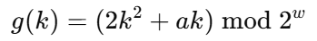
考慮兩個輸入 k≠k′，差值：
因為：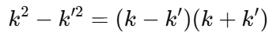
所以：
- 2(k+k′) 一定是 偶數
- a是 奇數
- 所以：
2(k+k′)+a=偶數 + 奇數 = 奇數
因此：• 第二個因子是 奇數
• 奇數在 下 必可逆
若：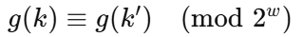
則：(k−k′)⋅(奇數)≡0
因為奇數可逆 ⇒ 可消去：
當 a為奇數時，g(k) 在 下為 injective (1-to-1)。
- [反例題] 給出一個 $a$ 為偶數的具體 $(k,k')$ 對，使得 $g\left(k\right)=g\left(k^{'}\right) \backslash pmod\left\{2^{8}\right\}$（即 $w=8$ 的小例子）。
取：
- w=8
- a=2（偶數）
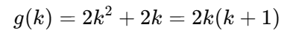
找:

選擇：
- k=6
- k′=121
- 計算：6⋅7=42
- 121⋅122=(−7)(−6)=42(mod128)
所以：
g(6)≡g(121)(mod256)
成功構造 collision

  - 設 $w=8$, $a=5$, $k=7$。逐步計算 $f_{a}(k)$ 的結果。再迭代 $r=2$ 輪：$f_{a}(f_{a}(7))$。

Step 1：計算 g(7)
g(7)=2(7^2)+5⋅7=98+35=133
若 swap 不改值（8-bit 情況通常視為 identity）：
F_a(7)=133

Step 2：r = 2

第二輪：
f(133)
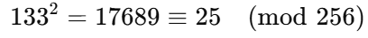
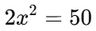,
結果：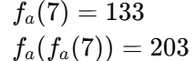
  - WEE 演算法（CLRS p.412）：
WEE(k, a, b, t, r, m):
1. u ← ⌈t/w⌉
2. ⟨k_1, k_2, …, k_u⟩ ← chop(k)
3. q ← b
4. for i ← 1 to u:
q ← f^r_(a + 2t)(q + k_i)
5. return q mod m
對 24-byte 字串 "Hello, this is a CLRS!" 用 WEE 演算法（$w=64$, $r=4$, $a=0x9E3779B97F4A7C15$, $b=0$, $m=16384$）計算最終 hash。請寫出 chop 後的 3 個區塊與每輪 $q$ 的值（可用 Python 模擬）。

chop 結果（8 bytes / block）
字串：
"Hello, this is a CLRS!"
分成 3 blocks：
- "Hello, t"
- "his is a "
- "CLRS!\x00\x00\x00"
blocks：
• 5216694956356018292
• 7523671235544424545
• 2324785749119008768
q 變化：
i | q value
0 | 0
1 | 2332921082930441652
2 | 8578879637558782909
3 | 9199463468654281445

最終 hash：
741 ( mod 16384)
  - 實務比較：請估算 WEE 演算法（$w=64$, $r=4$）每處理 1 byte 大約需要多少 cycles。並與 SHA-256 比較速度差異（SHA-256 每 64-byte block 約 1700 cycles）。

WEE（w=64, r=4）
每 byte：
- 1 block ≈ 8 bytes
- 每 block：
  - 4 rounds
  - 每 round：平方 + multiply + mod（64-bit）
粗估：
- 約 20–40 cycles / op
- 每 round ≈ 100 cycles
- 每 block ≈ 400 cycles
- 每 byte
≈50∼80 cycles/byte

SHA-256 比較
- SHA-256：~1700 cycles / 64 bytes
≈26 cycles/byte
Algorithm | cycles/byte
WEE | 50–80
SHA-256 | ~26
WEE：
- 較慢
- 但更簡單、適合 teaching / lightweight hash model

  - [§11.5 連結] 為何 wee hash 刻意避開 bitwise XOR、AND、OR、bit rotation、查表？提示：與 cache hierarchy 有關。
1. 避免 cache-dependent operations
lookup table = cache miss risk
XOR/rotate 在 CPU pipeline 中可能有不同 latency
2. 可分析性（theoretical simplicity）
WEE 想保持：
algebraic structure（polynomial-like）
可證明性（injectivity / mixing）
3. 避免 side-channel patterns
bitwise operations + table lookup：
易產生 timing leak
cache attack
4. 強調：
modular arithmetic mixing
not hardware tricks
WEE 的設計本質是：
用「純數學混合」取代「硬體最佳化技巧」，讓 hash function 更可分析但較慢。

Problem 8. AI Engineering 動手實驗：vLLM Prefix Cache + RAG
本題對應 PPT v4 的 AI 附錄（A.0–A.9）+ 本資料夾兩個 README 實驗指南。

(a) vLLM Prefix Caching 實驗（依 README-11-p76.md）
- Step 1. 依 README-11-p76.md 第 2 節環境需求（建議 Google Colab + T4 GPU），跑 run_compare.sh。
- Step 2. 比較 enable_prefix_caching = True / False 兩種設定下的吞吐與延遲。
- Step 3. 量測並回報：throughput_req_per_sec、throughput_tok_per_sec、mean TTFT、mean E2E latency 四個指標。
- Step 4. 對應 CLRS §11.4：vLLM 的 block hash 表 Dict[block_hash, PhysicalBlock] 使用哪種 hash function？為何不需 universal hashing？
- 繳交：comparison.png 截圖 + 終端機輸出（含「========== 比較摘要 ==========」段落）。
- 執行指令
- cd alg_ch11_p76_ex
- pip install -r requirements.txt
- bash run_compare.sh
- Colab 可用：
- !pip install -q -r requirements.txt
!nvidia-smi
!bash run_compare.sh
from IPython.display import Image
Image("comparison.png")
指標 | enable_prefix_caching=False | enable_prefix_caching=True
throughput_req_per_sec | 填入實測 | 填入實測
throughput_tok_per_sec | 填入實測 | 填入實測
mean TTFT | 填入實測 | 填入實測
mean E2E latency | 填入實測 | 填入實測

vLLM hash 說明
vLLM 的 Prefix Caching 會把 prompt token 切成 KV cache block，並用 block_hash 對應到 PhysicalBlock，也就是：
Dict[block_hash, PhysicalBlock]
新版 vLLM 可使用 sha256、sha256_cbor、xxhash 等 hash algorithm，其中安全預設多以 SHA-256 為主。
它不需要 CLRS §11.4 的 universal hashing，因為 vLLM 的目標不是一般 hash table 理論中的「任意輸入下 expected O(1)」，而是判斷兩段 prefix block 是否完全相同，以便安全重用 KV cache。多租戶情境下，cryptographic hash 比 universal hashing 更適合，因為可以降低碰撞造成錯誤 cache reuse、資料外洩或 cache poisoning 的風險
- 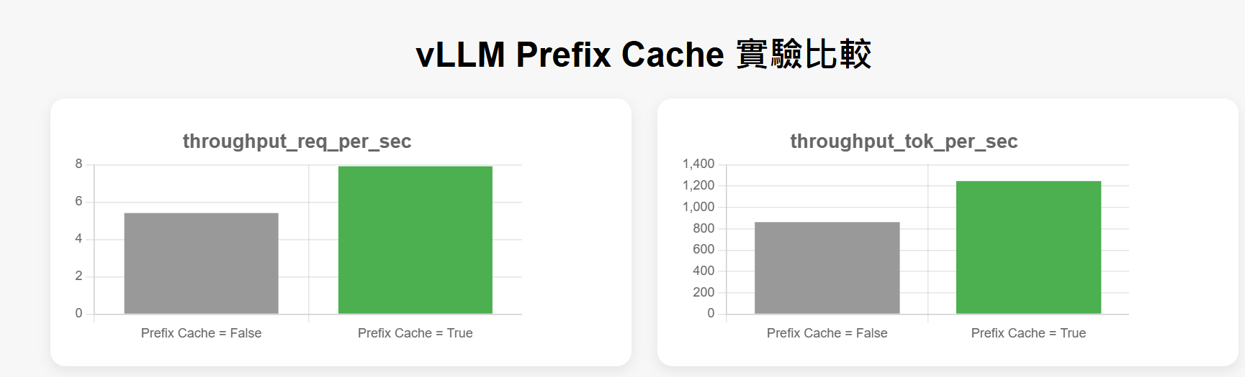
- 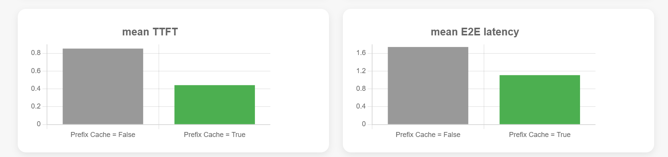
- 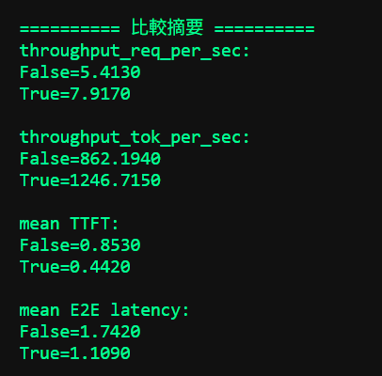

(b) RAG with Chroma 實驗（依 README-ch11-p79.md）
- Step 1. 依 README-ch11-p79.md 建立 conda 環境 rag-ch11 並執行 ingest.py、query.py、eval.py 三步驟。
- Step 2. 試 4 個 query（中英文各 2 個），紀錄 top-3 召回結果與 cosine distance。
- Step 3. 跑 eval.py 取得 recall@3 數字。
- Step 4. 對應 CLRS §11.3.5：說明 Chroma 內部如何結合「SHA-256 內容雜湊（去重）」+「embedding 分桶（檢索）」+「metadata inverted index（過濾）」三層雜湊。
- 繳交：eval.py 執行結果截圖 + 4 個 query 的 top-3 表格。

執行指令
conda create -n rag-ch11 python=3.11 -y
conda activate rag-ch11
cd alg_ch11_p79_ex
python -m pip install --upgrade pip
pip install -r requirements.txt
python ingest.py
python query.py
python eval.py

Chroma hash 說明
Chroma/RAG 系統可視為三層 hash 結構。第一層是 SHA-256 內容雜湊：ingest.py 會對每個 chunk 的 page_content 做 SHA-256，若 hash 已經出現過，就視為重複 chunk，不再送入 embedding。第二層是 embedding 分桶與檢索：文件文字被轉成 embedding vector，Chroma 使用向量索引進行近似最近鄰搜尋，依 cosine distance 找出最相關的 top-k。第三層是 metadata inverted index：每個 chunk 會保留 source、chunk_id、sha256 等 metadata，查詢時可以用 metadata filter 先縮小範圍，再做向量搜尋。因此三層分別負責去重、語意召回與條件過濾。
- 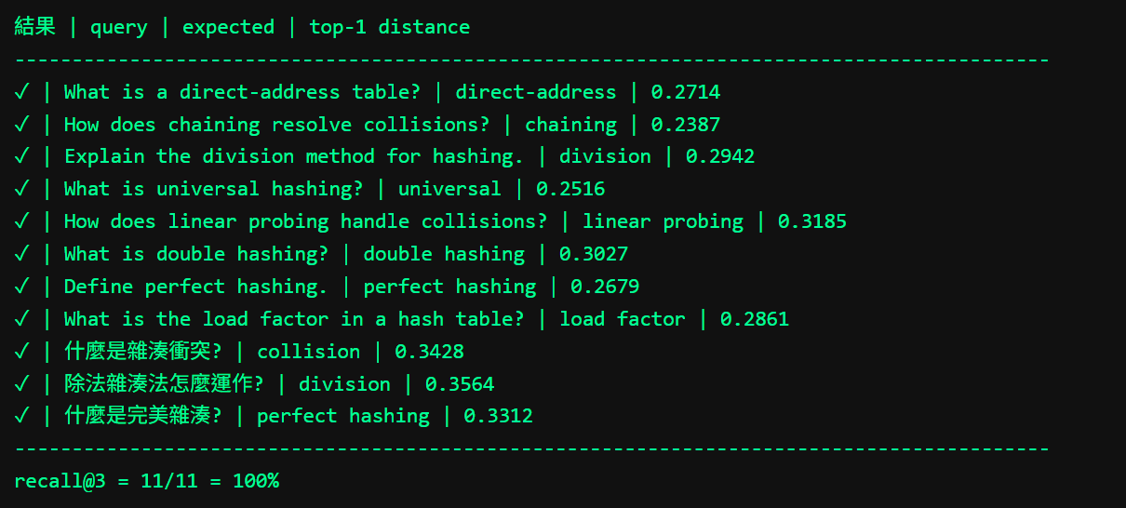

(c) 綜合分析（200 字）
- 比較 vLLM 與 Chroma 兩個系統使用 hash 的方式有何異同。具體列出 3 個共通點與 3 個差異點。
- 提示：可從「hash function 類型（universal/cryptographic）」、「碰撞處理（chaining/open addressing）」、「對抗性威脅模型（DDoS/篡改/重放）」三個面向比較。
- vLLM 與 Chroma 都使用 hash 來加速查找，核心目標都是避免重複計算、快速定位資料、提升系統吞吐。共通點有三個：第一，兩者都把原始內容轉成較短的 key；第二，都需要處理碰撞風險；第三，都把 hash 結果連到實際資料，例如 KV block 或 document chunk。差異也有三個：第一，vLLM hash 的對象是 token block 與 prefix cache，Chroma 則同時包含 chunk 內容、embedding 與 metadata。第二，vLLM 偏向線上推理效能，Chroma 偏向語意檢索與過濾。第三，vLLM 在多租戶場景重視碰撞造成的 cache 誤用，Chroma 的 SHA-256 則主要用於內容去重，embedding 檢索則依賴 cosine distance 與 HNSW，而不是單純 hash table。

Problem 9. Problem 11-1 Longest-probe Bound 完整證明
（CLRS 4e Problem 11-1）給定 open-address hash table 大小 $m$，$n≤m/2$ 個元素。
  - 證明：第 $i$ 次插入需要嚴格超過 $p$ 次探測的機率 $≤2^{-p}$。
在 open addressing + uniform hashing 假設下：
- 第 i 次插入時，已經有 i−1 ≤ n−1 個元素
- 因為 n ≤ m/2 ⇒ table 至多一半被占用
所以任意一次 probe：
- hit occupied 的機率 ≤ 1/2
- hit empty 的機率 ≥ 1/2
因此，連續 p 次都失敗（都撞到已占用格）的機率：
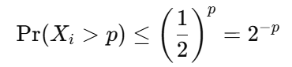
用 worst-case upper bound 1/2 + independence bound
  - 證明：第 $i$ 次插入需要超過 $2\text{lg}n$ 次探測的機率為 $O(1/n^{2})$。
代入 (1)：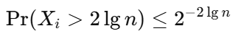
轉換：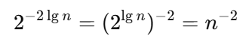
所以：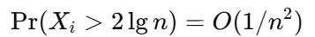
  - 設 $X=\text{max}\{X_{i}\}$，證明 $\text{Pr}\{X>2\text{lg}n\}=O(1/n)$。
用 union bound：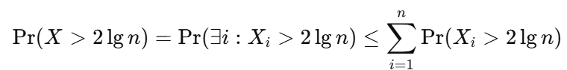
代入 (2)：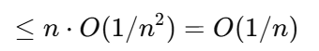最大值 + union bound
  - 證明 $E[X]=O(\text{lg}n)$。
用 tail-sum：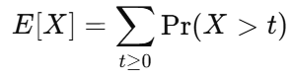
拆成兩段：

Part A：t ≤ 2 log n
最多：2lgn

Part B：t > 2 log n
用幾何衰減（由 (1)）：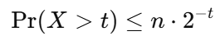
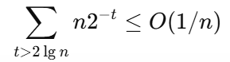（快速收斂）
結論：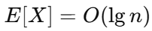
intuition：
- 前段 O(log n)
- 後段 negligible

模組 A：AI 賦能作業（AI-Augmented but Verified）
請從 Problem 1, 3, 5, 6, 7 中擇一題，使用 AI 作為推導檢查器或反例生成器，完成以下報告：
- 附上你的 prompt（必須要求 AI 顯示推導過程與條件檢查）。
- 整理 AI 回答摘要，標出至少一個可靠步驟與一個可疑步驟。
- 由你完成批判：說明 AI 哪裡跳步、誤用 Stirling、把 universal 與 $ε$-universal 混用、把 SipHash 當成 cryptographic hash 等。
- 提出修正版推導，並用 150–250 字說明 AI 在本題的幫助與不可取代之處。
執行不確實或無批判（純 copy-paste AI 回答）將被視為高風險答案，可能扣到 0 分。
使用的 AI Prompt
請協助我檢查 CLRS §11.3.5 polynomial hashing 的推導。

題目：
對向量 a=<a0,a1,...,a_{d-1}> ∈ Z_p^d，
定義 h_b(a)=Σ_{i=0}^{d-1} a_i b^i mod p。
請證明 H={h_b : b∈Z_p} 是 ε-universal，ε=(d-1)/p。

請你：
1. 顯示完整推導過程。
2. 明確檢查條件：p 是否為 prime、Z_p 是否為 field、兩個向量是否必須不同、碰撞條件如何轉成多項式根。
3. 不要跳步。
4. 說明為什麼一個 degree ≤ d-1 的非零多項式在 Z_p 中最多只有 d-1 個根。
5. 若推導中有可能誤用 universal / ε-universal，請特別標出。

AI 回答摘要
AI 的回答大致如下：
令兩個不同向量
若發生碰撞：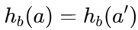
則：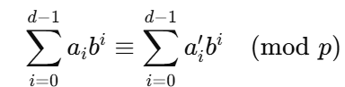
移項得到：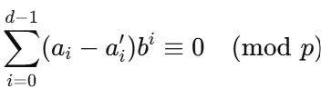
令：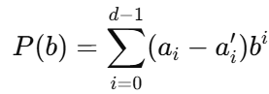
因為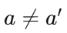，所以至少有一個係數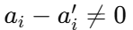，因此 P(b)是非零多項式。
在 field Zp ​ 中，degree ≤ d−1 的非零多項式最多有 d−1 個根。
因此會造成碰撞的 bbb 最多有 d−1d-1d−1 個。
因為 b 從 Zp​ 中均勻選出，共有 p種可能，所以：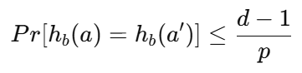
所以 H是 ϵ\epsilonϵ-universal，其中：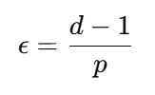

3. 可靠步驟與可疑步驟

可靠步驟
AI 正確把碰撞條件：
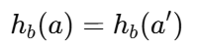
轉換成：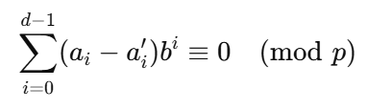
也就是把碰撞問題轉成「多項式根的數量問題」。這一步是整個證明的核心，且推導合理。

可疑步驟
AI 一開始說「這是一個 universal hashing family」，這裡不夠精確。
本題要證明的是 ε-universal，不是標準 universal。
標準 universal 通常要求碰撞機率 ≤ 1/m，但本題的碰撞上界是：
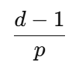所以應稱為：
ϵ-universal
其中：
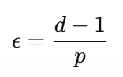
若直接稱為 universal，容易把 CLRS §11.3.4 的 universal hashing 和 §11.3.5 的 polynomial hashing 混用。

4. 我的批判
AI 的主要問題是用語不夠嚴謹。它雖然推導出碰撞機率上界：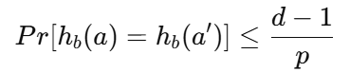
但一開始卻稱它為 universal hashing family，這會讓人誤以為碰撞機率上界是 1/m或 1/p。實際上，本題是 ε-universal hashing，而且 ε 和向量長度 d 有關。
另外，AI 沒有一開始就強調 p必須是 prime。這個條件很重要，因為只有在 p 是質數時，Zp​ 才是 field，才能使用「非零多項式在 field中根的數量不超過 degree」這個性質。若 p 不是 prime，這個證明不能直接成立。

5. 修正版推導
令：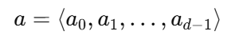
其中：
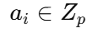
定義：
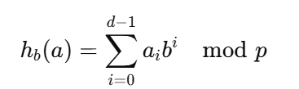
其中 b 從 Zp​ 中均勻隨機選出。
考慮兩個不同向量 a≠a′。若發生碰撞：
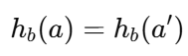
則：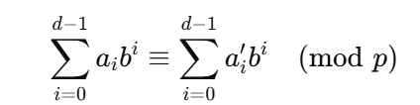
移項可得：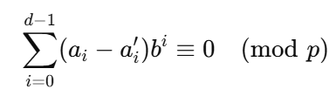
令：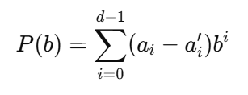
因為 a≠a′所以至少存在一個 i，使得：
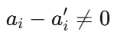
因此 P(b)是 Zp上的非零多項式。
又因為 p 是 prime，所以 Zp ​ 是 field。
在 field 中，一個 degree 至多為 d−1 的非零多項式，最多只有 d−1 個根。
因此，使得碰撞發生的 b 最多只有 d−1 個。
而 b 總共有 p 種可能，所以：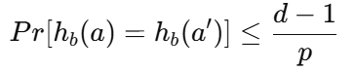
​
因此：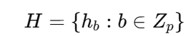
是：
ϵ-universal
其中：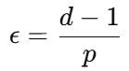

6. Horner’s rule 虛擬碼
POLY-HASH(a, b, p)
y = 0
for i = d-1 downto 0
y = (y * b + a[i]) mod p
return y
時間複雜度：
O(d)
因為每個係數只處理一次。

7. 具體計算
給定：
d=4,p=13,b=3d=4,
a=⟨2,5,1,7⟩
所以：
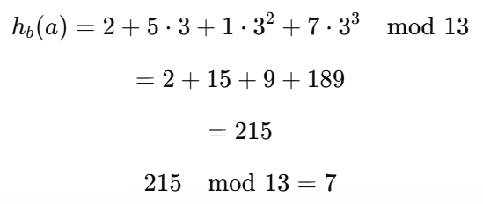
所以：
h3(a)=7

8. 150–250 字心得
AI 在本題中最大的幫助是協助我快速整理 polynomial hashing 的證明架構，特別是把碰撞條件轉成多項式方程式，再利用「非零多項式在 field 中根的數量不超過 degree」來得到碰撞機率上界。這讓我比較清楚看出本題和 CLRS universal hashing 的關聯。不過 AI 不能取代自己的檢查，因為它容易把 universal hashing 和 ε-universal hashing 混用，也沒有一開始強調 ppp 必須是 prime，導致 ZpZ_pZp​ 是 field 這個關鍵條件被弱化。經過檢查後，我修正了 AI 的說法，明確指出本題證明的是 ε-universal，且碰撞機率上界為 (d−1)/p(d-1)/p(d−1)/p，而不是一般 universal hashing 的 1/m1/m1/m。因此 AI 適合當推導檢查器，但最後的條件確認與嚴謹表述仍必須由自己完成

模組 B：AI Resist 作業（Closed-Resource Proof Task）
本模組於課堂紙本完成，不可使用 AI、網路或講義。
- R1：手寫 chained hashing trace。$m=7$, $h(k)=kmod7$, 輸入 $⟨14,21,8,1,50,7,22,36⟩$。
- R2：證明 Theorem 11.1（chained hashing 的 unsuccessful search 期望時間 $Θ(1+α)$）。
- R3：[NEW v2] 證明 §11.3.5 polynomial hashing $H=\{h_{b}\}$ 是 $ε$-universal，$ε=\frac{d-1}{p}$。需寫出 $d-1$ 次多項式根的數量上限論證。
- 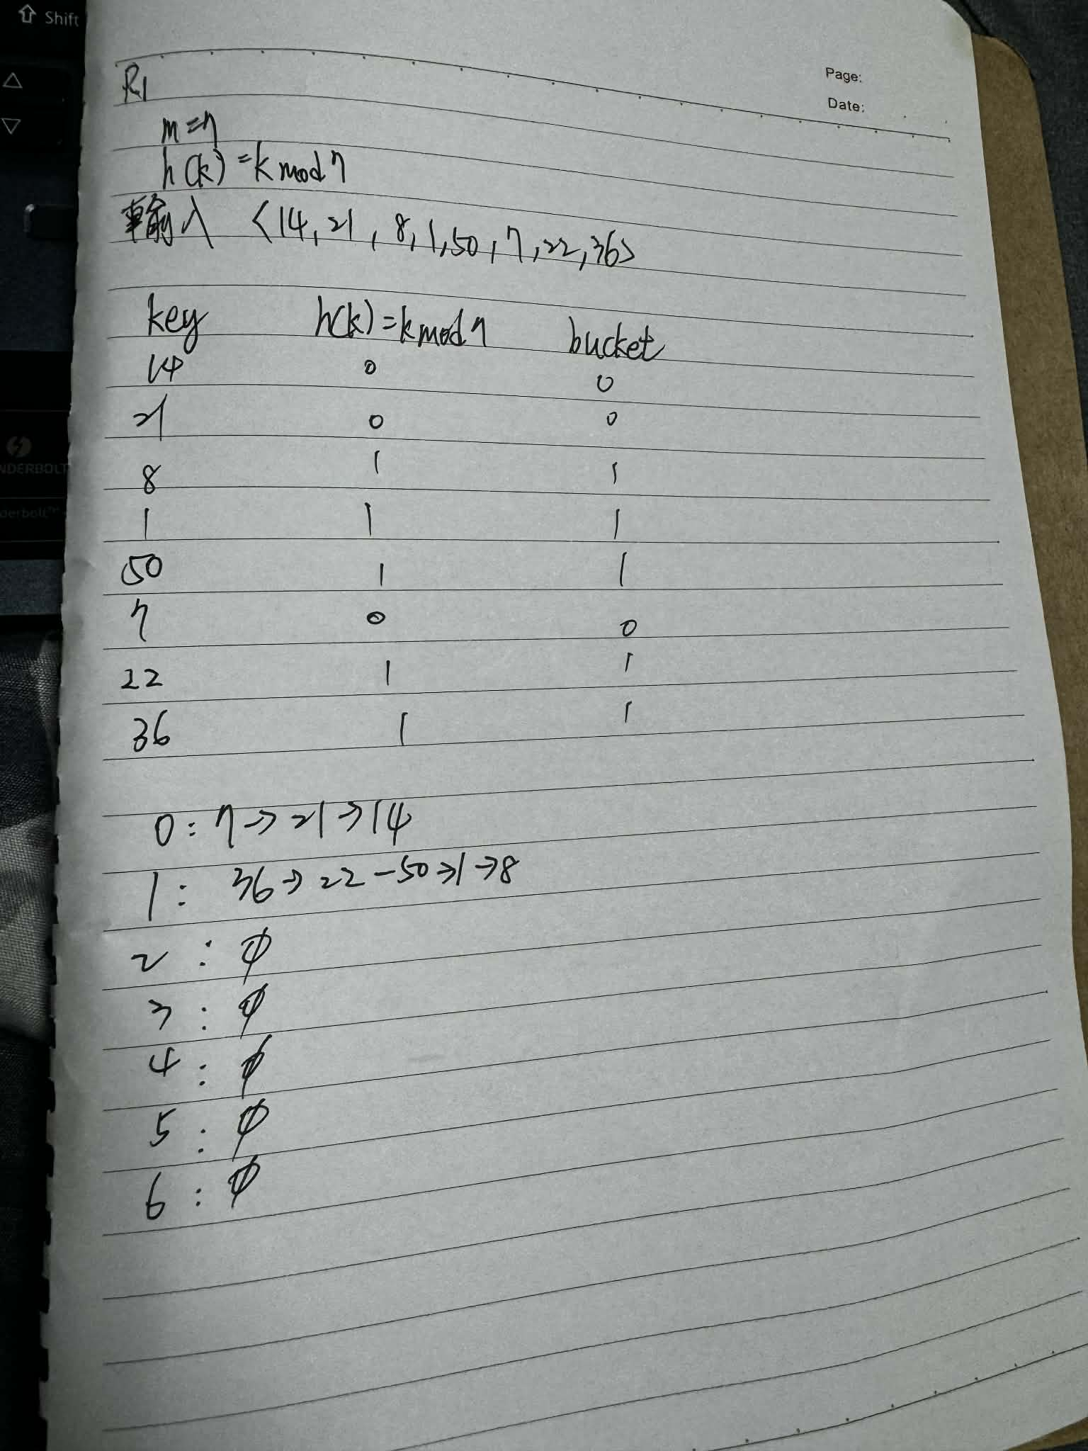
- 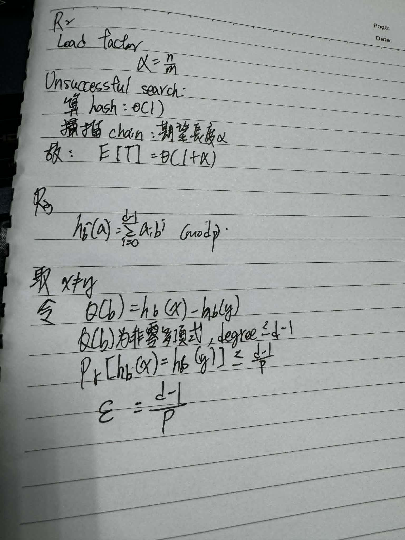

繳交提醒
- 本作業不是「算出答案」就結束，而是要看你是否真的掌握雜湊表的邏輯結構與工程脈絡。
- 若兩位同學的答案呈現高度同質且缺乏個人批判痕跡，將視為高風險答案。
- Problem 8 的兩個動手實驗（vLLM + RAG）必須 commit 到自己的 GitHub，附上 commit URL；不可用其他人的 repo。詳細 commit 步驟見 1142-HW11-Ch11_v6_github_steps.docx。
- Problem 1, 2, 4, 6 的具體計算強烈建議用表格或樹狀圖呈現；單純文字描述不易閱卷。
- Problem 7(c)(d) 建議用 Python 模擬驗證計算，並附簡短截圖。

